  МИНИСТЕРСТВО ОБРАЗОВАНИЯ  РЕСПУБЛИКИ ТЫВА  ТЫВА РЕСПУБЛИКАНЫҢ ӨӨРЕДИЛГЕ ЯАМЫЗЫ  667000, Республика Тыва, г. Кызыл, ул. Ленина, д.39  тел/факс: (39422) 62254 doc.obr@rtyva.ru  № | Руководителям муниципальных органов управлений образованием Республики Тыва  Начальникам  детских оздоровительных стационарных лагерей Республики Тыва

Уважаемые руководители!
Министерство образования Республики Тыва направляет календарь единых действий в период летних каникул в детских оздоровительных лагерях Республики Тыва и методические материалы для использования в работе в рамках летней оздоровительной кампании 2024 года.
При размещении информации по итогам проведенных мероприятий в детских оздоровительных лагерях необходимо использовать указанные хештеги в календаре единых действий (в социальных сетях ВКонтакте детского лагеря или образовательной организации).
Программу воспитания лагеря отдыха детей и их оздоровления, план-сетку мероприятий, распорядок дня, сценарии мероприятий, отчеты и информации по воспитательной работе смен (профильных смен) и другие нормативно- правовые документы лагеря необходимо разместить на официальных сайтах образовательных организаций Республики Тыва в разделе «Отдых и оздоровление детей – 2024 г.».
Программу и план воспитательной работы, план-сетку мероприятий лагеря необходимо направить на адрес электронной почты vospit2021@bk.ru, даты проведения тематических Дней Первых на эл. почту dvsalchak@pervye.ru до 28 мая 2024 г.
Приложение: на 4 л., в 1 экз.

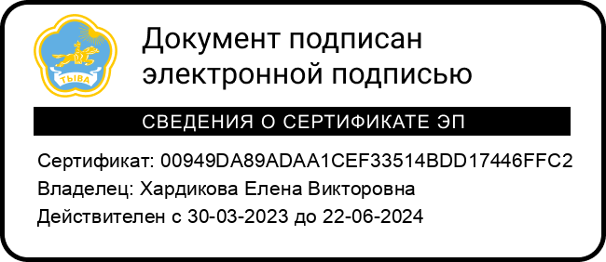
С уважением,
министр Е.В. Хардикова

Канкова А.Э., +7(39422)61949

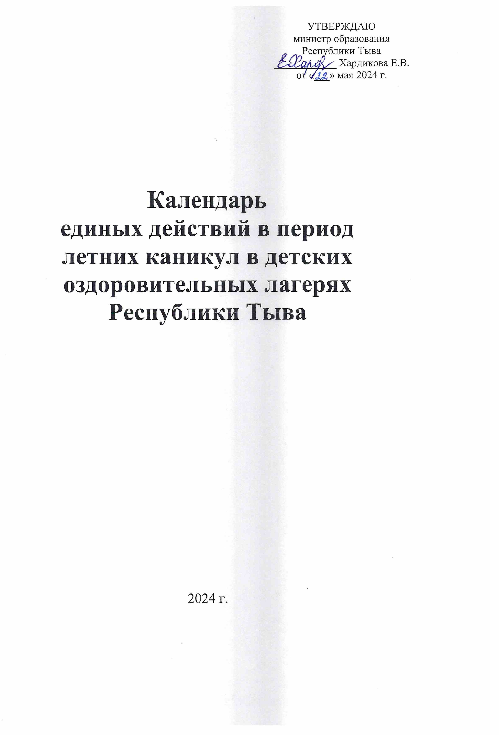

Уважаемые коллеги!

В целях эффективной, плодотворной работы детских оздоровительных лагерей республики Министерством образования Республики Тыва разработан календарь единых действий для организаций отдыха детей и их оздоровления.
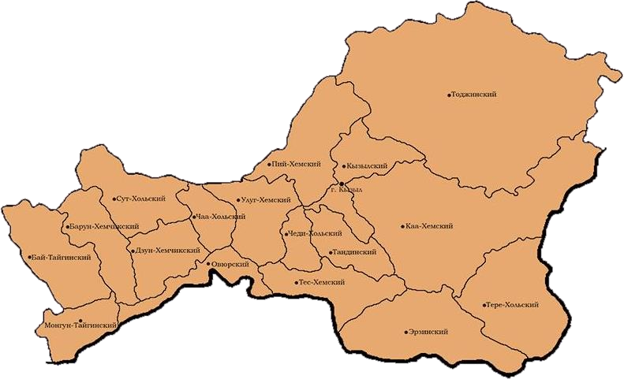


Вам подготовлены воспитательные события и интересные мероприятия в рамках летней оздоровительной кампании 2024 года. Все методические материалы указаны по общей рабочей ссылке https://disk.yandex.ru/d/yCpeh36GYS3vQA

 | Календарь единых действий в период летних каникул в детских оздоровительных лагерях Республики Тыва
По плану | ПРИМЕРНАЯ РАБОЧАЯ ПРОГРАММА ВОСПИТАНИЯ ОРГАНИЗАЦИЙ ОТДЫХА ДЕТЕЙ И ИХ ОЗДОРОВЛЕНИЯ  Единый хештег в социальных сетях ВКонтакте #ЛОК17 | ДЛЯ
По плану | ПРОГРАММА ВОСПИТАТЕЛЬНОЙ РАБОТЫ «ДВИЖЕНИЯ ПЕРВЫХ»  Смены Первых в 2024 году реализуются в 4 детских оздоровительных стационарных лагерях «Чодураа» Улуг-Хемского кожууна, «Сайлык» Тес-Хемского кожууна,  «Таежный» г. Ак-Довурак и «Байлак» Министерства труда и социальной политики Республики Тыва
 | Единые хештеги в социальных сетях ВКонтакте #СменыПервых17, #ДвижениеПервыхТыва, #МыПервые17
По плану лагеря | ТЕМАТИЧЕСКИЙ «ДЕНЬ ПЕРВЫХ» проводится во всех стационарных и  дневных лагерях Республики Тыва. По вопросам проведения, а также согласования дат проведения Дней Первых обращаться к куратору Салчаку Дугэру Витальевичу (старший вожатый Регионального отделения Общероссийского общественно- государственного движения детей и молодёжи «Движение первых» Республики Тыва), конт. тел. 89086733069, эл. почта dvsalchak@pervye.ru
 | Единые хештеги в социальных сетях ВКонтакте #ДеньПервых17, #ДвижениеПервыхТыва, #МыПервые17
Первая смена | ПРОВЕДЕНИЕ ТЕМАТИЧЕСКИХ СМЕН «СОДРУЖЕСТВО ОРЛЯТ  РОССИИ» в рамках программы развития социальной активности обучающихся начальных классов. Смены проводятся во всех лагерях дневного пребывания детей и в 2-х стационарных лагерях Республики Тыва - «Родничок» Ийской санаторной общеобразовательной школы-интернат Тоджинского кожууна и «Орлята» ГБОУ Аграрная школа-интернат с. Ийи-Тал Улуг-Хемского кожууна. По вопросам обращаться к региональному куратору программы Лопсану Сергею Михайловичу, конт. тел. 89919555737.  Единые хештеги в социальных сетях ВКонтакте #ОрлятаРоссии17
 | МЕРОПРИЯТИЯ И СОБЫТИЯ РЕГИОНАЛЬНОГО КОМПОНЕНТА
В первую неделю смены | День родного края (фольклорный утренник «Тувинские пословицы и поговорки»; конкурс чтецов «Лучший чтец стихотворений на родном (тувинском) языке»; мой проект «Тувинские буквы Ө,Ү,Ң»; исследовательская работа «Родословная моей семьи»; интеллектуальные соревнования «Өгге оюннар» («Игры в юрте»); театральные постановки тувинских народных сказок, исполнение тувинских народных танцев и песен; просмотр тувинских мультфильмов, караоке-ырлар видеофильмы, УМК по народоведению «Улусчу ужурлар» (ссылки прилагаются).  Единый хештег в социальных сетях ВКонтакте #ДеньРодногоКрая
Во вторую неделю смены | День здоровья в рамках Года здоровья в Республике Тыва (2024 год Владислав Ховалыг объявил Годом здоровья в Туве. Глава республики призвал уделить все силы и внимание самому большому богатству для каждого человека – здоровью.  Приняв меры не только по совершенствованию системы охраны здоровья, но и по распространению здорового образа жизни, движению к здоровому, развивающемуся

обществу). Распоряжение Правительства Республики Тыва от 7 февраля 2024 года
№ 56-р «О проведении в Республике Тыва Года здоровья»
Единый хештег в социальных сетях ВКонтакте #ГодЗдоровья17
Во вторую неделю смены | День семьи в рамках Года семьи в Российской Федерации (2024 год в Российской Федерации объявлен Годом семьи Указом Президента Российской Федерации):  («Тыва Республиканың уругларның дыштанылга лагерьлеринге  «Өг-бүле хүнү» деп хүннү эрттирери» - проведение Дня семьи в детских оздоровительных лагерях в рамках Года семьи по единым методическим рекомендациям).  Единый хештег в социальных сетях ВКонтакте #ГодСемьи17
По плану лагеря | День ТНР в рамках 80-летия годовщины добровольного вхождения Тувинской Народной Республики (ТНР) в состав СССР (Тыва Республиканың уругларның дыштанылга лагерьлеринге “Тываның тɵɵгүзүнден солун арыннар” деп хүннү эрттирери. (Тыва Арат Республиканын СССР-нин составынче киргениниң 80 чыл оюнга тураскааткан)).  Единый хештег в социальных сетях ВКонтакте #ТНР80
По плану лагеря | Мероприятия, посвященные 225-летию со дня рождения Александра Пушкина  Единый хештег в социальных сетях ВКонтакте #ПушкинЮбилей
По плану лагеря | Мероприятия, посвященные 80-летию со дня полного освобождения Ленинграда от вражеских захватчиков (просмотр фильмов и исторических хроник по проекту  «Кинолента»)  Единый хештег в социальных сетях ВКонтакте #СмотримКиноленту
По плану лагеря согласно положению | О проведении республиканского конкурса на лучшую профильную смену по безопасности дорожного движения детей среди пришкольных и стационарных детских оздоровительных лагерей в 2024, по вопросам обращаться старшему методисту отдела ПДД ГБОУ ДО РТ «РЦРДО» Монгушу Байлаку Владимировичу, конт. тел. 89235478668.  Единый хештег в социальных сетях ВКонтакте #ЛучшаяпрофильнаясменаБДД2024
По плану лагеря | Экскурсионные маршруты, походы выходного дня в рамках Всероссийского проекта  «1000 маршрутов». По вопросам обращаться к методисту отдела туризма, краеведения и экологии ГБОУ ДО РТ «РЦРДО» Донгаку Артышу Шыыраповичу, 89232633933, 2-46-87.  Единый хештег в социальных сетях ВКонтакте #ТысячаМаршрутов17
По плану лагеря | Республиканский (заочный) конкурс детского театрального творчества  «Хуулгаазынныг театр», посвященный Году здоровья в Республике Тыва и Году Семьи в России. По вопросам обращаться к методисту отдела художественного творчества Сарыглар Гульмире Ивановне, конт. тел. 89835910896, 3-44-18.  Единый хештег в социальных сетях ВКонтакте #ХуулгаазынныгТеатр

При размещении информации по итогам проведенных мероприятий лагерям необходимо использовать указанные хештеги в социальных сетях ВКонтакте.
Программа воспитания лагеря, план-сетка мероприятий лагеря, распорядок дня, сценарии мероприятий размещаются на официальных сайтах детских лагерей, образовательных организаций в разделе «Отдых и оздоровление детей-2024г».

